畫面名稱 | 醫事機構醫事人員數核對作業 | 畫面代號 | HMAI8012S01
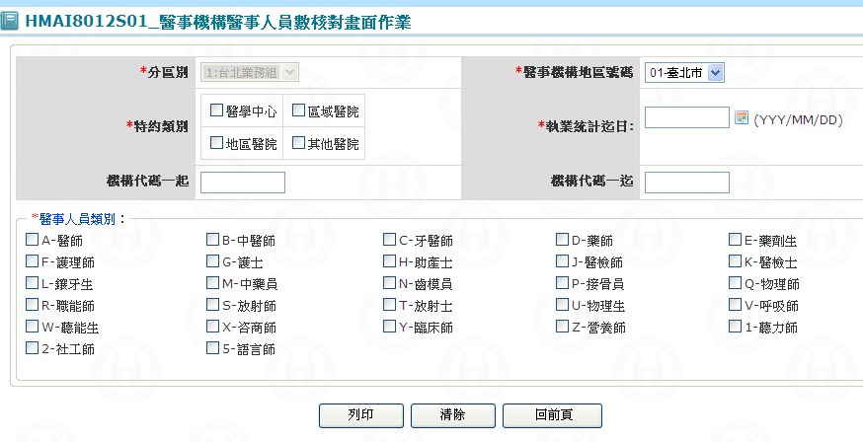

一、操作說明
由「醫事機構批次作業」畫面按醫事機構醫事人員核對鍵進入本畫面。
1. 檔案列印：當畫面上之選項，輸入完畢﹝若需重新輸入，可按清除鍵將輸入欄位回到起始值﹞，再按列印鍵即可。

2. 離開：按離開鍵結束本作業，並回到醫事機構批次作業。

二、補充說明
1. 本作業在局本部、分區皆可操作﹝各分區只能列印轄區內之特約醫事機構﹞。
2. 本作業以每一特約機構產生一個檔案，可透過預覽列印功能，執行列印或下載。

(二)、醫事機構醫事人員明細列印(HMAI8012)
【作業說明】
一、進入條件
1. 執行本作業時必須參考的原始表單：
無。
2. 執行本作業前須做過的作業：
無。
3. 人工須檢核過哪些報表，才能執行本作業：
無須檢核。

二、進入程序／起動方式
置於crontab，由系統每月定時啟動，計算不符清單。
由使用者透過線上程式「醫事機構批次作業(HMAI8000S01)」畫面按醫事機構醫事人員明細鍵進入。

【使用單位、人員】
醫管業務承辦人員。

【操作時機與目的】
1. 批次線上作業，每月不定期執行。
2. 醫管業務承辦人對各特約醫事機構現況之管理與預警。

【異常進入處理】
無。

以下為醫務管理子系統之「醫事機構醫事人員明細列印(HMAI8012)」所有列印報表清單。

序號 | 報表代號 | 報 表 名 稱 | 頁次
1. | HMAI8012R01 | 醫事機構醫事人員明細列印 | I-25

批次名稱 | 醫事機構醫事人員明細列印 | 批次代號 | HMAI8012B01
【操作時機與目的】
1. 批次作業，每月不定期執行。
2. 醫管業務承辦人對各特約醫事機構現況之管理與預警。

【啟動方式】
一、輸入參數
程式代號 資料分區別 印表機代碼 份數 印表局別 經辦人員
二、批次定期啟動
置於crontab，由系統每月定時啟動，計算不符清單。
三、線上啟動
由使用者透過線上程式「醫事機構批次作業(HMAI8000S01)」畫面按醫事機構醫事人員明細鍵進入。
四、指令列啟動
格式： HMAI8012r01 [資料分區別] [所屬分區別] [醫事機構地區號碼] [特約類別] [執業統計迄日] [機構代碼] [醫事人員類別] [USER_ID]
範例：HMAI8012r01 1 1 HP5000 1 B User
【來源資料表】
一、MHAT_HOSPBSC：醫事機構基本資料檔
二、MHAT_PERSON：醫事人員基本資料檔
三、MHAT_LIC：執業資料記錄檔
四、MHAT_DOC_DOC：專科醫師證書主檔
五、MHAT_DOCU_LWRD：專科證書代碼檔
六、MHAT_PRSN_TYPE：醫事人員類別代碼檔

【產出資料表】
醫事機構醫事人員核對清冊。

【檢核及處理事項】
無。

【公式】
1. 系統日期＞合約迄日。
2. 機構開業狀況＝‘0’ 開業。

【產出報表】
HMAI8012R01：醫事機構醫事人員核對清冊。

【補充說明】
無。

報表名稱 | 醫事機構醫事人員明細列印 | 報表代號 | HMAI8012R01
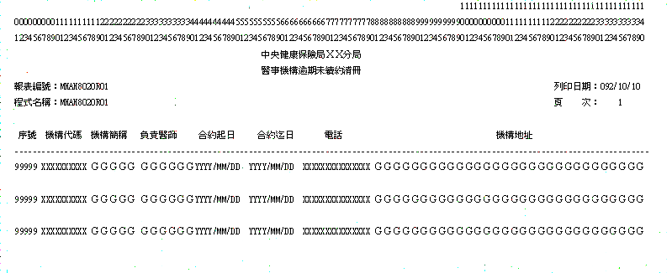

【操作時機與目的】
1. 批次作業，每月不定期執行。
2. 醫管業務承辦人對各特約醫事機構現況之管理與預警。

【啟動方式】
一、輸入參數
程式代號 資料分區別 印表機代碼 份數 印表局別 經辦人員
二、批次定期啟動
置於crontab，由系統每月定時啟動，計算不符清單。
三、線上啟動
由使用者透過線上程式「醫事機構批次作業(HMAI8000S01)」畫面按醫事機構醫事人員明細鍵進入。
四、指令列啟動
格式：HMAI8020r01 分區別 [印表機代號 ] [份數] [印表局別] [USER_ID]
範例：HMAI8020r01 1 HP5000 1 B User

【報表說明】
一、報表排列
1.本報表依分區別、機構代碼排序。
2.每頁以25筆為限，超過25筆則自動跳頁。
二、來源資料表
1. MHAT_HOSPBSC：醫事機構基本資料檔
2. MHAT_PERSON：醫事人員基本資料檔
3. MHAT_LIC：執業資料記錄檔
4. MHAT_DOC_DOC：專科醫師證書主檔
5. MHAT_DOCU_LWRD：專科證書代碼檔
6. MHAT_PRSN_TYPE：醫事人員類別代碼檔
三、報表尺寸：B4
四、印表機類型：雷射
五、GMC套表代號：無

【補充說明】
1. 本作業在局本部、分區皆可操作﹝各分區只能列印轄區內之特約醫事機構﹞。

